فرصت سرمایه‌گذاری در جیبرس



سند پیش رو پاسخی است به سوالات متداولی که برای سرمایه‌گذاری در جیبرس مطرح می‌شود.

[](https://jibres.ir/investment)

[jibres.ir/investment](https://jibres.ir/investment)

**نسخه ۱** آخرین به‌روزرسانی **۳ بهمن‌ماه ۱۳۹۹**

ما این صفحه رو طراحی کردیم تا سوالات شما رو که ممکنه علاقمند به سرمایه‌گذاری در جیبرس باشید پاسخ بدیم. البته علاوه بر سرمایه‌گذاری ممکنه همینطوری بخواید درباره جیبرس و نگاه ما به آینده جیبرس بیشتر بدونید. اگه اینطوریه توصیه میکنم سوالات مرسوم و پاسخ‌های کاملی که به اون‌ها دادیم رو در ادامه مطالعه کنید.

این سوالات تقریبا تمام مجهولاتی هست که یک سرمایه‌گذار ممکنه در ابتدای آشنایی از جیبرس بخواد بدونه. البته که ممکنه سوالات تخصصی‌تر و خاصی مدنظر شما باشه که دراین صورت تردید نکنید و با ما تماس بگیرید.

طبیعیه که به مرور سوالات کم و زیاد بشن یا پاسخ ما به اون‌ها تغییر کنه و برای اینکه مشخص باشه نسخه و تاریخ ویرایش رو ذکر کردیم. پس احتمالا یکبار خوندن این صفحه کافی نخواهد بود.

# جزئیات شرکت ما

|  |  |
| --- | --- |
| برند | جیبرس |
| نام شرکت | شرکت روزاندیش کویرپیما با مسئولیت محدود |
| تاریخ ثبت شرکت | ۱۳۹۴-۰۴-۰۱ |
| شماره ثبت | ۱۳۵۵۲ |
| شماره ثبت | ۱۴۰۰۵۰۲۵۵۵۳ |
| شرکت دانش‌بنیان | نوپا نوع ۲ |
| تاریخ رسمی دانش‌بنیان شدن | ۱۳۹۸-۰۲-۱۴ |
| مرکز اصلی شرکت | ایران، قم |
| آدرس | خیابان هفت تیر، کوچه یکم، ساختمان یاس، طبقه دوم |
| کد پستی | ۳۷۱۹۶-۱۷۵۴۰ |
| شماره تلفن مرکز اصلی شرکت | 025-36505281 |
| شماره دفتر تهران | 021-28422590 |
| وب‌سایت | jibres.ir |
| آدرس ایمیل | info@Jibres.com |
| مدیرعامل | جناب آقای مهندس جواد ادیب |
| فعالیت | فناوری‌های مالی - فین‌تک |

فهرست

جزئیات شرکت ما 2

شرکت ما و مشکلی که ما حل می‌کنیم 5

آیا راه‌حل ما به‌شکل منحصربفردی این مشکل را برطرف می‌کند؟ 6

بازار هدف و مشتریان جیبرس چه کسانی هستند؟ 8

مرکز دامنه جیبرس 8

وب‌سایت شخصی 8

وب‌سایت خبری با سئو هوشمند 8

فروشگاه‌های محلی 9

وب‌سایت فروشگاهی 9

اپلیکیشن فروشگاهی 9

ربات فروشنده تلگرام 9

مدیریت فروش در اینستاگرام 10

فرم‌ساز و پرسشنامه‌ساز 10

نرم‌افزار حسابداری 10

مشتریان ما پیش از این چگونه مشکل خود را حل می‌کردند؟ 11

تخمین ما از اندازه بازار تجاری جیبرس چقدر است؟ 11

اندازه بازار تجارت الکترونیک در ایران 15

بیزینس مدل جیبرس 19

مدل درآمد 19

چطور جیبرس دنیا را تغییر می‌دهد؟ 19

چشم‌انداز و نهایت ایده ما کجاست؟ 19

چرا تیم ما برای حل این مشکل منحصربفرد و یکتاست؟ 19

چه مدت است که تیم ما با هم کار می‌کند؟ چگونه با هم آشنا شدیم؟ 20

معیارهای قابل اندازه‌گیری یا KPI ما برای رشد چیست؟ 20

مجموع و رشد ماهیانه ما چقدر است؟ 20

برنامه ما برای کسب مشتری یا کاربر چیست؟ 20

استراتژی بازاریابی 20

تشریح هرگونه سرمایه جمع‌شده تا به امروز و شرایط آن 20

مصرف سوخت ماهیانه ما چقدر است؟ تا چند وقت میتونیم پرواز کنیم؟ 20

رقبای جیبرس 21

مزیت رقابتی جیبرس نسبت به رقبا 24

آیا همه موسسان ما می‌توانند تمام وقت کار کنند؟ 24

سهامداران شرکت 24

در این مرحله به چه میزان سرمایه برای رشد نیاز داریم؟ 24

در این مرحله حداکثر چند درصد از سهام را به سرمایه‌گذار منتقل می‌کنیم؟ 24

تاکنون چقدر در جیبرس سرمایه‌گذاری شده است؟ 24

چقدر برای صرف ایده جیبرس صرف کرده‌ایم؟ 25

# شرکت ما و مشکلی که ما حل می‌کنیم

قبل از شروع برای اینکه با ما بیشتر آشنا بشید پیشنهاد میکنم داستان جیبرس رو بخونید. ما یک شرکت دانش‌بنیان متفاوت نسبت به ۹۹.۹ درصد استارتاپ‌های دیگه هستیم.

اما مشکل کجاست و ما چه می‌کنیم؟ چهارچوب صحبت ما درباره پول هست. فروش. در عصر ارتباطات ما هنوز مشکل در ارتباط داریم. یه فروشنده رو درنظر بگیرید. میخواد محصول خودش رو بفروشه. شاید یه کسب و کار محلی یا حتی خانگی. فروش حضوری داره. میخواد یه سایت داشته باشه. میخواد تو این دوره زمونه که همه گوشی دارن، یه اپلیکیشن خوب داشته باشه و توی شبکه‌های اجتماعی که خودش به چندین و چند مدل متفاوت تقسیم میشه هم فعال باشه. ما این‌هارو کانال فروش می‌نامیم.

معمولا بیزینس‌هایی که میبینیم توی یکی از این کانال‌های فروش مشغول هستند و از بین هزاران هزار کسب و کار، تعداد کمی از اون‌ها توی دو یا چند کانال فروش واقعا فعال هستند. مشکل دقیقا همین‌جاست. مگه از پول بدشون میاد؟ مسلما نه! ولی چون وقت و انرژی و هزینه بسیار زیادی لازمه تا یه کسب و کار بتونه توی همه این کانال‌ها فعال باشه، در عمل نمیتونن.

ده‌ها نمونه سراغ داریم که تلاش کردند یک کانال فروش جدید راه بندازن و حسابی هم زحمت کشیدند ولی بعد از مدتی اون کانال مثلا وب‌سایت غیرفعال شده. البته که تورم فعلی و افزایش قیمت‌های شدید هم تاثیر مضاعفی در این شرایط داره. چون یه کارمند باید استخدام بشه تا هر روز قیمت محصولات رو بالا و بالاتر ببره! همین میشه که توی سایت‌های بزرگ هم میزنن برای دریافت آخرین قیمت، تماس بگیرید.

جزیره‌های متروک؛ آدم‌های خسته، پول‌های منتظر

این تازه اول داستانه. از یک کاسب که میشناسید بپرسید ماه گذشته چقدر سود کردی؟ نسبت به ماه قبل چطور بود؟ نسبت به سال پیش چی؟ میانگین چند درصد سود داری؟ بهترین مشتری‌هات کیا هستن؟ پر سودترین کالاهات کدومه؟ پرفروش‌ترین محصولاتت چی؟ و ده‌ها سوال دیگه که دونستن جواب اون‌ها میتونه تصمیم‌گیری آینده یک کسب و کار رو متحول کنه. جواب این سوالات از پیش معلوم هستند. هرچقدر هم که یه کسب و کار با برنامه و دقیق باشه بازم پاسخ به این سوالات سخت هست و احتمالا نمیتونن بهتون جواب درستی بدن.

# آیا راه‌حل ما به‌شکل منحصربفردی این مشکل را برطرف می‌کند؟

جیبرس ساخته شد تا با یکپارچه‌سازی سیستم فروش و حل چالش‌های الکترونیکی کسب و کارها بهشون قدرتی باورنکردنی بده تا بتونن پرواز کنن. ما برای تمام مشکلاتی که گفته شد و حتی گفته نشده راه‌حل داریم؛)

برای هرکدوم از این کانال‌های فروش ما راه‌حل ارائه میدیم که همه به هم متصل و پکپارچه هستن تا فقط یکجا قیمت وارد بشه. یکجا فروش ثبت بشه. یکجا گزارش گرفته بشه و کسب و کار بجای فکر کردن به زیرساخت به فکر توسعه و رشد خودش باشه.

ما برای فروش حضوری در محل کسب و کار، امکانات کامل نرم‌افزاهای سنتی رو ارائه میدیم. یک سیستم فروشگاهی کامل که بدون محدودیت به پرینتر وصل میشه و میتونه سریع‌تر از هر سیستمی که تاحالا دیدید فاکتور صادر کنه. فیش‌پرینت چاپ کنه. به بارکدخوان وصل بشه. بتونه وزن رو از ترازو دریافت کنه و حتی به پی‌سی‌پوز هم وصل بشه تا بدون نیاز به ورود مبلغ، مشتری فروشگاه فقط کارتش رو بکشه. تازه به هرچند تا سیستم هم بخواین وصل میشه و لازم نیست کار خاصی کنید یا پول خاصی به‌ازای هر سیستم پرداخت بشه!

کانال بعدی در فروش، فروشگاه‌ساز و سایت‌ساز جیبرس هست. یک بیزینس میتونه خیلی خیلی سریع یه دامنه برای فروشگاهش بگیره چون ما خودمون نماینده ثبت بیش از ۴۰۰ تا دامنه داخلی و خارجی هستیم و این دامنه‌هارو در سریع‌ترین زمان ممکن و با کمترین کارمزد ممکن ثبت می‌کنیم. روی دامنه گواهی اس‌اس‌ال رایگان ارائه میدیم تا همه ارتباط امن داشته باشیم و برای گرفتن مجوز اینماد و ساماندهی هم کمک‌های لازم رو انجام میدیم. به‌سادگی میشه سرویس‌های ثانویه مثل آمارگیر گوگل و سرویس‌های چت زنده رو به سایت وصل کرد. سبد خرید و فرایند ثبت سفارش هم خودکار پیاده‌سازی شده و اتصال به درگاه اینترنتی هم به‌راحتی انجام میشه. فقط کافیه یکبار سایت مطابق سلیقه و نیاز چیده بشه و تمام. تازه علاوه بر فروشگاه‌ساز میشه باهاش سایت شخصی و سازمانی و هر مدلی که فکر کنید هم ساخت. سایت‌هایی که از با سئوی هوشمند می‌تونند به سرعت در موتورهای جستجو لیست بشن تا مشتریان واقعی زودتر نمایان بشن.

و اما بخش محبوب در فروش این روزها اپلیکیشن هست. ما یک کارخونه ساخت اپ راه انداختیم تا بتونیم برای هر کسب و کار در چند دقیقه اپ اختصاصی خودش رو آماده کنیم. تا اونجا که میشد سفارشی‌سازی در اپ اعمال میشه و تمام قسمت‌ها قابلیت تنظیم رو داراست تا مطابق با سلیقه و نیاز صاحب کسب و کار اپ ساخته بشه. این اپ نیتیو اندروید بوده و با سرعتی بالا تمام عملکردهای فروشگاه رو ارائه میده تا مشتریان بتونن راحت به محصولات دسترسی داشته باشن و سفارش خودشون رو ثبت کنند. اپ آی‌اواس به دلیل تحریم‌ها و محدودیت‌های اون به‌صورت PWA ارائه میشه و نسخه موبایل وب‌سایت هم روی گوشی‌ها کاملا قابلیت سفارشی‌سازی رو داره. حقیقتا تجربه خرید از نسخه موبایل یک بیزینس که با جیبرس پیاده‌شده کم‌نظیر است.

آخرین پازل در کانال‌های فروش، شبکه‌های اجتماعی هستند. جیبرس به تلگرام وصل میشه تا بتونه سریع اطلاعات کسب و کار مثل محصولات و خبرهاش رو به اشتراک بگذاره. ربات اختصاصی هر کسب و کار میتونه تمام فرآیندهای فروش رو ساپورت کنه و حتی فراتر از اون برای ارتباط با مشتری هم در دسترس قرار بگیره. با اتصال به اینستاگرام، با فشردن یک دکمه محصول توی اینستاگرام شیر میشه و قیمت و موجودی و توضیحات اون به‌محض تغییر، در پست مربوطه آپدیت میشن. دستیار هوشمند فروش میتونه به دایرکت‌های اینستاگرام پاسخ بده و کمک کنه تا مشتری سفارش خودش رو ثبت کنه و این به معنی فروش ۲۴ ساعته از طریق اینستاگرام است.

در کنار این ما فرم‌ساز پیشرفته‌ای داریم تا هر مدل فرم و داده‌ای که لازمه از مخاطب گرفته بشه رو بتونیم بگیرم. از یه فرم تماس ساده تا فرم رضایت مشتری و رفتارسنجی با گزارشات آماری و نموداری جامع. سیستم مدیریت ارتباط با مشتری یا CRM‌ به‌صورت کامل در جیبرس پیاده شده تا بی‌نیاز به سیستم دیگه باشید. سامانه تیکتینگ حرفه‌ای هم در اختیار کسب و کارها قرار میگیره و میتونن در کنار فروشگاه بلاگ هم داشته باشند.

ما یک نرم‌افزار حسابداری کامل مطابق با استاندارد بین‌المللی و برای مخاطب ایرانی با کدینگ جدید جامعه حسابرسان ایران هم ارائه میدیم که کاملا رایگان در اختیار بیزینس‌هاست تا کمکشون کنیم دقیق کار کنن و گرفتار مالیات ناحق و جریمه‌هاش نشن.

تمام این بخش‌هایی که ازشون صحبت کردیم به‌صورت کامل در رابط‌برنامه نویسی یا API جیبرس پیاده‌سازی شده‌اند تا به‌راحتی قابل دسترسی باشند. به‌عنوان نمونه با نصب پلاگین جیبرس روی یک سایت وردپرس کافیه تا تمام اخبار، برگه‌ها، دسته‌بندی‌ها و تگ‌ها و محصولات و سفارشات اون وب‌سایت به جیبرس منتقل بشند. یا توسعه‌دهندگان میتونند از قدرت جیبرس استفاده کنند و برای مشتریان خودشون دیزاین اختصاصی ارائه بدهد. یا مثلا هزاران مطلب یک کانال خبری تلگرام به‌راحتی تبدیل به یک وب‌سایت خبری در جیبرس شود.

و اما همه این عظمت که ماه‌ها از ما زمان گرفته تا پیاده‌سازی بشه و قطعا میتونه روز به روز بهتر و بهتر باشه رو بزارید زمین لطفا. ما عمیقا به مشتری مداری اعتقاد داریم. فراتر از هر نمونه‌ای که تاکنون دیده‌اید. شاید تمام این معماری و تکنولوژی‌هایی که اجرا کردیم به‌سختی کپی شوند ولی مطمئن باشید که طرز فکر ما غیرقابل کپی‌برداری است.

# بازار هدف و مشتریان جیبرس چه کسانی هستند؟

هر کسی که در خیال راه‌اندازی یک کسب و کار و گسترش اون هست میتونه مشتری جیبرس باشه. این یعنی میلیون‌ها کسب و کار. ما کسب و کارها رو به دنیای آنلاین میاریم. هر کسی که کالا یا محصولی برای فروش داره میتونه مشتری جیبرس باشه. البته باید توجه داشته باشیم که ما سرویس‌های مختلفی ارائه میدیم و مشتریان ما ممکنه از یک یا چند مورد از امکانات جیبرس استفاده کنند.

جیبرس آماده خدمت‌رسانی به هزاران کسب و کار کوچک و متوسط است.

## مرکز دامنه جیبرس

در بخش دامنه‌ها ما یک سرویس مطمئن، با قیمت حداقلی و کیفیت فوق‌العاده ارائه میدیم. پنل زیبا با امکانات عالی جهت مدیریت دامنه‌ها در جیبرس ارائه میشه. هر کسی که وب‌سایتی داره ممکنه روزی از جیبرس برای تمدید یا خرید دامنه استفاده کنه.

## وب‌سایت شخصی

یکی از سبک‌هایی که ما ارائه میدیم مربوط به بلاگ شخصی هست. ما میتونیم تو چند دقیقه بلاگ اختصاصی یک شخص یا سایت معرفی راه بندازیم و اون رو به دامنه هم وصل کنیم. پس هر شخصی میتونه روزی وسوسه بشه که سایت شخصی خودش رو با جیبرس راه‌اندازی کنه تا برند شخصی خودش رو تقویت کنه.

## وب‌سایت خبری با سئو هوشمند

از اونجایی که بخش مدیریت محتوا یا CMS جیبرس رو عالی ساختیم و نمونه‌های مختلفی داریم که هزاران مطلب رو با جیبرس مدیریت می‌کنند. هر سایتی به‌خصوص سایت‌های خبری میتون از جیبرس استفاده کنند.

## فروشگاه‌های محلی

با اینکه مزیت رقابتی ما ایجاد فرصت برابر برای کسب و کارها جهت ورود به دنیای الکترونیکی است ولی با این حال ممکنه بعضی از کسب و کارها هنوز این نیاز رو حس نکرده باشند و تنها بخواهند از ویژگی نرم‌افزار محلی استفاده کنند. ما در جیبرس یک سیستم فروشگاهی کامل را ارائه می‌کنیم که به تمام دستگاه‌های لازم هم وصل میشه و میتونه جلوی اشتباه محاسباتی اپراتور فروشنده رو بگیره و اعتبار کسب و کارها رو بین مشتریان افزایش بده.

صدور فاکتور یکی از نیازهای ساده کسب و کارهاست. اما یک سرچ ساده کنید. پیدا کردن یک سرویس قابل اتکا که بتونه سریع یه فاکتور ساده کنه کار بسیار سختی است! با جیبرس فاکتور کن. در چند دقیقه یک فاکتور حرفه‌ای و زیبا توسط جیبرس قابل تولید است.

## وب‌سایت فروشگاهی

داشتن یک وب‌سایت جامع که بتونه محصولات رو معرفی کنه و بفروشه تا قبل از جیبرس دردسرها و هزینه‌های سرسام‌آوری داشت. راه‌اندازی یک وب‌سایت فروشگاهی میتونه پیچیدگی‌های زیادی داشته باشه که جیبرس اون رو ساده کرده تا هر کسی برای ساخت وب‌سایت فروشگاهی خودش راه آسونی رو در پیش داشته باشه.

## اپلیکیشن فروشگاهی

این روزها خیلی‌ها تنها به دنبال اپ هستند! البته که ما اپ هم ارائه میدیم. در حقیقت ما اپساز هم هستیم. در چند دقیقه اپ فروشگاه رو میسازیم و کادو پیچ تحویل صاحب کسب و کار میدیم. هیچوقت ساخت اپ اینقدر آسون و سریع نبوده. البته که این تنها شروع کار است و ما میتونیم بی‌نهایت سفارشی‌سازی روی اپ ارائه بدیم تا مطابق سلیقه مالک کسب و کار یه اپ فوق‌العاده داشته باشیم.

## ربات فروشنده تلگرام

تلگرام از مرز ۵۰۰ میلیون کاربر گذشته است و در سراسر جهان در حال رشد است. در این بین کسب و کارهای بسیاری محصولات خود را از طریق کانال تلگرام معرفی می‌کنند. جیبرس برای این بخش هم راه‌حل دارد. هم می‌تواند در به‌اشتراک‌گذاری کمک باشد و هم می‌تواند از طریق ربات تلگرام سفارش گرفته و یک فروشنده ۲۴ ساعته در تلگرام باشد.

## مدیریت فروش در اینستاگرام

هزاران کسب و کار در سراسر جهان از طریق اینستاگرام کسب درآمد می‌کنند و ما در ایران هم تعداد قابل توجهی کسب و کار داریم که تنها و تنها از طریق اینستاگرام محصولات خود را به فروش می‌رسانند. اگر با این روش آشنایی داشته باشید می‌دانید که اینستاگرام برای این کار ساخته نشده، پس مالکان کسب و کارها دردسر بسیار زیادی را برای مدیریت کسب و کار خودشون از طریق اینستاگرام متحمل می‌شوند. جیبرس می‌تواند یک ابزار فوق‌العاده کاربردی برای راحت شدن از این هجم بالای کار در اینستاگرام باشد.

جیبرس دایرکت‌ها را پاسخ می‌دهد. ۲۴ ساعته سفارش می‌گیرد و فاکتور صادر می‌کند. محصولات را پست و استوری می‌کند و در صورت تغییر قیمت یا موجودی کپشن پست‌ها رو خودکار آپدیت می‌کند. آیا ایمان نمی‌آورید :)

## فرم‌ساز و پرسشنامه‌ساز

کسب و کارها نیاز به دریافت اطلاعات از مخاطبان خود دارند تا بتوانند تصمیم درست بگیرند. هر بیزینس در جیبرس سیستم فرم‌ساز اختصاصی خود را داراست تا بتوانند داده‌های متنوعی از مخاطبین خود دریافت کند. از تماس با ما گرفته تا رضایت مشتری و دریافت بازخورد و موارد بسیار پیشرفته‌تر.

در کنار این فرم‌ساز جیبرس می‌تواند به‌صورت مستقل برای سایر کاربردها هم مورد استفاده قرار بگیره. مثلا یک دانشجو میتونه برای دریافت پاسخ سوالات پایان‌نامه خودش از جیبرس استفاده کنه. یا یک سرویس می‌تونه یک بیزینس ساخته و به یکی از زیردامنه‌های خودش وصل کنه و پرسشنامه اختصاصی خودش رو داشته باشه.

## نرم‌افزار حسابداری

از اونجایی که ما خودمون نیاز به نرم‌افزار حسابداری برای مدیریت مالی شرکت داشتیم، تصمیم گرفتیم خودمون بهترین نرم‌افزار حسابداری دنیا رو برای خودمون بسازیم و اون رو هم با بقیه کسب و کارها به اشتراک بگذاریم. حسابداری جیبرس برای بیزینس‌ها کاملا رایگان هست و می‌تونه بی‌نهایت سند حسابداری صادر کنه و گزارشات متنوعی رو تولید کنه. امیدواریم با حسابداری جیبرس بتونیم کمکی هرچند جزئی به کسب و کارها داشته باشیم تا کسب و کارها بی‌دلیل محکوم به پرداخت جریمه مالیاتی نشوند.

# مشتریان ما پیش از این چگونه مشکل خود را حل می‌کردند؟

به‌سختی و به‌شکل جزیره‌ای. در برخی از موارد هم پیش از این راه‌حلی وجود نداشت. اصولا راه‌حل جیبرس یکپارچه‌سازی این فرآیندها و ابزارهاست. وگرنه این ابزارها پیش‌تر هم وجود داشت ولی تنها کسب و کارهای انگشت شماری توانایی راه‌اندازی چنین بازار وسیعی را داشتند. نتیجه نهایی هم به‌دلیل تنوع بالا در برخی از مواقع رضایت‌بخش نبوده است.

ما به رشد کمک می‌کنیم وگرنه فروش تا پیش از جیبرس هم انجام میشد. ما کمک می‌کنیم از طریق کانال‌های فروش جدید، حجم بازار مخاطب کسب و کار افزایش پیدا کرده و به دنبال آن فروش بیشتری را تجربه کند. جیبرس با ارائه سرویس قابل اتکا و پایدار منجر به کاهش هزینه‌ی راه‌اندازی اولیه و توسعه و نگهداری کسب می‌گردد.

# تخمین ما از اندازه بازار تجاری جیبرس چقدر است؟

کسب و کارهای آنلاین از ابتدای پیدایش رشد مستمری را تجربه کرده‌اند. برای درک صحیح از اندازه بازار تجاری جیبرس، بهتر است نگاهی به بازار مشتریانی که از جیبرس استفاده می‌کنند داشته باشیم. ۴.۵ تریلیون دلار در ۲۰۲۱.

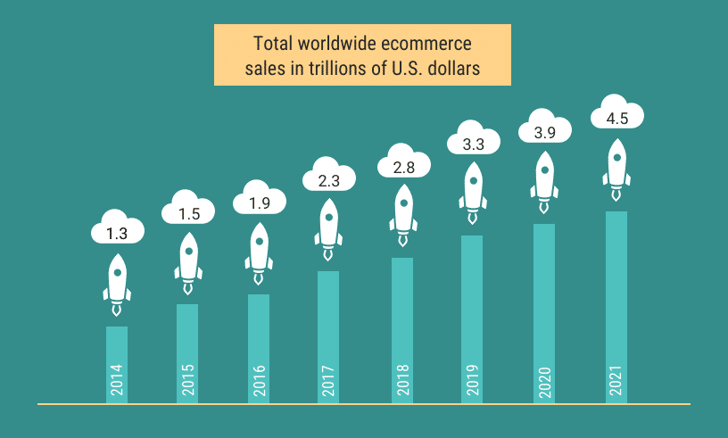

کل فروش تجارت الکترونیک در سراسر جهان ۱.۳ تریلیون دلار در ۲۰۱۴ به ۴.۵ تریلیون دلار در ۲۰۲۱

با همه‌گیری بیماری کووید ۱۹ در سال ۲۰۲۰ و تغییر عادات خرید مردم، سرعت رشد کسب و کارهای الکترونیکی نسب به روند سابق تغییری ناگهانی را تجربه کرده است. طبق داده‌های موجود، تجارت الکترونیک در سال ۲۰۱۹ میزان ۱۴٪ از خرده‌فروشی در سراسر جهان را شامل می‌شود و تخمین زده می‌شود تا در سال ۲۰۲۳ این رقم به ۲۲٪ درصد برسد. درنظر داشته باشید تمام تخمین‌های مرتبط با توجه به همه‌گیری کووید ۱۹ دچار افزایش شده‌اند.

بدون شک، تجارت الکترونیک، دنیای فرصت‌هاست.

این بازار به‌قدری جذاب است که شبکه‌های اجتماعی هم طی سال‌های اخیر به آن ورود کرده‌اند.

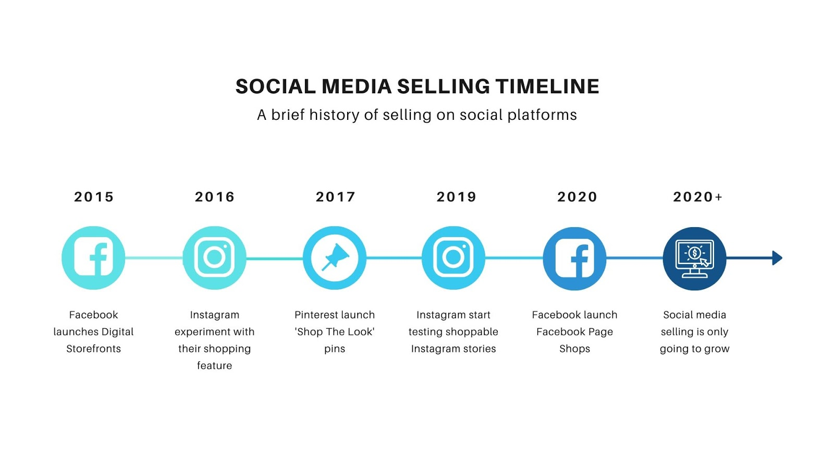

خلاصه‌ای از تاریخچه فروش در شبکه‌های اجتماعی

جیبرس یک که پلتفرم تجارت الکترونیک است و از ابتدای راه‌اندازی علاوه بر تمرکز اولیه بر بازار ایران، به بازار بزرگ بین‌المللی فکر می‌کند و برای آن از ابتدا آماده شده است. پس به‌جرات می‌توان اندازه بازار قابل دسترس برای جیبرس را به‌بزرگی بازار سراسر جهان دانست. این یکی از بزرگ‌ترین بازارهاست که پیوست در حال رشد است. هزاران کسب و کار روزانه به‌دنبال راه‌حلی برای شرکت در تجارت الکترونیک هستند و جیبرس برای آن‌ها سریع‌ترین، ارزان‌ترین و مطمئن‌ترین راهکار را ارائه می‌دهد.

برآوردها نشان می‌داد که بازار نرم‌افزارهای تجارت الکترونیکی در سال ۲۰۲۱ به بیش از ۶.۵ میلیارد دلار خواهد رسید و پیش‌بینی می‌شد که درآمد کل این بازار تا سال ۲۰۲۴ به بیش از ۷.۳ میلیارد دلار برسد.

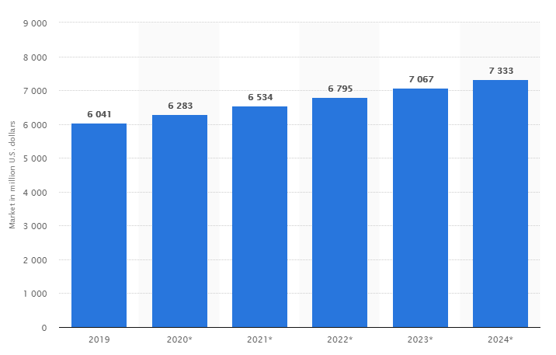

[درآمد کل نرم‌افزارهای تجارت الکترونیک از بازار در سراسر جهان از ۲۰۱۹ تا ۲۰۲۴](https://www.statista.com/statistics/643904/worldwide-e-commerce-software-market-size)[1]

در سال ۲۰۱۹ کل درآمد حاصل از فروش در تجارت الکترونیک به بیش از ۳.۵ تریلیون دلار رسیده و این تنها ۱۴ درصد از کل فروش خرده‌فروشی‌ها در سراسر جهان را تشکیل می‌دهد. با پیش‌بینی رسیدن این میزان به ۲۲ درصد در سال ۲۰۲۳، می‌توان انتظار داشت فروش تجارت الکترونیکی به ۶.۵ تریلیون دلار در سال ۲۰۲۳ برسد. با گسترش ضریب نفوذ اینترنت در جهان، مصرف‌کنندگان روز به روز در حال کشف مزایای خرید آنلاین هستند. توجه کنید که سهم این بازار در سال ۲۰۱۴ تنها ۷.۴ درصد بوده و در طی ۵ سال دو برابر شده است.

پس از همه‌گیری کووید۱۹ و بازبینی تخمین‌ها از بازار پلتفرم‌های تجارت الکترونیک، از تغییری شگرف در حجم بازار خبر می‌دهند. طبق جدیدترین آمارها، در سال ۲۰۲۰ این بازار به ۷.۴ میلیارد دلار رسیده است و پیش‌بینی می‌شود تا در سال ۲۰۲۷ به بیش از ۱۸.۸ میلیارد دلار برسد. به‌عبارتی این بازار ۴ سال زودتر از پیش‌بینی قبلی به ۷.۴ میلیارد دلار رسیده است.

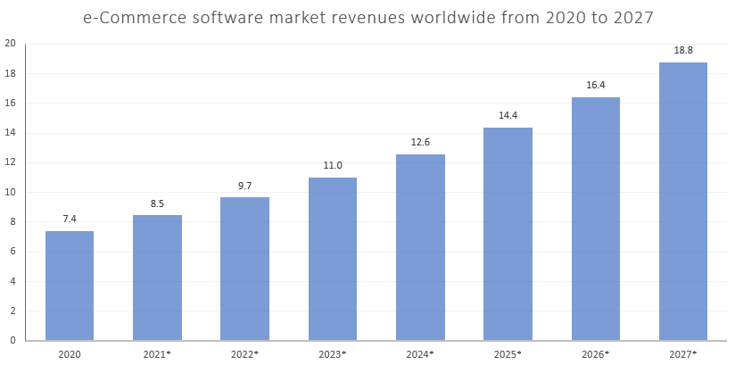

جدیدترین پیش‌بینی درباره اندازه بازار پلتفرم‌های تجارت الکترونیک از ۲۰۲۰ تا ۲۰۲۷[2]

تخمین‌زده می‌شود که این بازار به‌طور متوسط، سالیانه ۱۴.۲ درصد رشد را تجربه خواهد کرد. در سال ۲۰۲۰ حجم بازار پلتفرم‌های تجارت الکترونیک در آمریکا حدود ۲.۲ میلیارد دلار است و پیش‌بینی می‌شود حجم این بازار در چین در سال ۲۰۲۷ با رشد ۱۳.۷ درصدی به ۳.۳ میلیارد دلار برسد. پیش‌بینی رشد سالیانه در ژاپن و کانادا حدود ۱۲ درصد و در آلمان حدود ۱۰ درصد است. جالب اینکه در برخی از تخمین‌ها حتی رشد متوسط ۱۶.۳ درصدی انتظار می‌رود که به‌معنی رسیدن به بازار ۲۰.۵ میلیارد دلاری در سال ۲۰۲۷ است.[3]

بازاری ۷ میلیارد دلاری با رشد متوسط ۱۴ درصد یعنی بیش از ۲۸ میلیارد دلار در ۲۰۳۰

لازم به ذکر است با توجه به شرایط امروزه جهان و تغییر عادات زندگی، به‌راحتی قابل پیش‌بینی است که این درصد رشد در عمل بیش از این میزان خواهد بود و همانگونه که در ۲۰۲۰ به‌اندازه ۵ سال رشد در این صنعت داشتیم در سال‌های آینده هم این رشد فزاینده ادامه خواهد داشت.

## اندازه بازار تجارت الکترونیک در ایران

طبق آمار رسمی، حجم معاملات تجارت الکترونیکی ایران در سال ۱۳۹۶ حدود ۱۶۰ هزار میلیارد تومان بوده است که این رقم در آن سال بیش از ۱۱ درصد تولید ناخالص داخلی کشور است. رتبه ایران در شاخص تجارت الکترونیک در جهان از میان ۱۳۷ کشور ۷۷ در سال ۱۳۹۶ بوده است. برطبق آمار در این سال ۲۵ درصد از ایرانیان در ماه حداقل یکبار خرید اینترنتی انجام می‌دهند.

بر اساس آخرین گزارش سالانه تجارت الکترونیکی ایران که توسط مرکز توسعه تجارت الکترونیکی در سال ۱۳۹۸ اعلام شده است، ضریب نفوذ اینترنت در ایران به ۹۴ درصد رسیده و حجم معاملات تجارت الکترونیک به ۴۲۳ هزار میلیارد تومان افزایش داشته است که این رقم بیش از ۱۵ درصد تولید ناخالص داخلی کشور است. هم‌چنین مبلغ هر خرید اینترنتی به‌طور میانگین ۲۷۹ هزار تومان برآورد شده است. سهم تراکنش‌های خرید اینترنتی از کل تراکنش‌های بانکی حدود ۴ درصد است. بیش از ۶۱ هزار کسب و کار دارای نماد اعتماد الکترونیکی هستند.

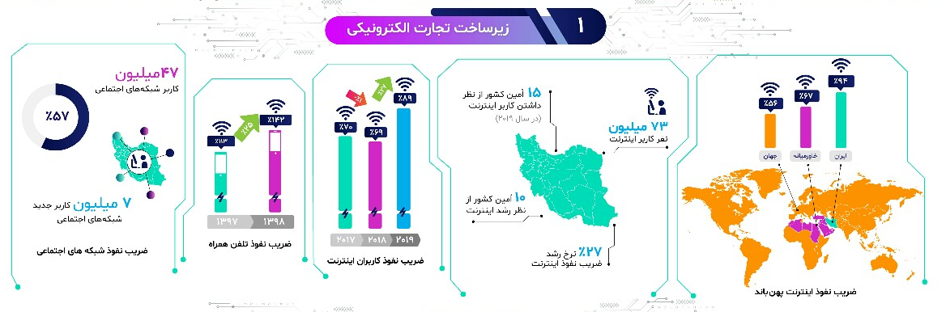

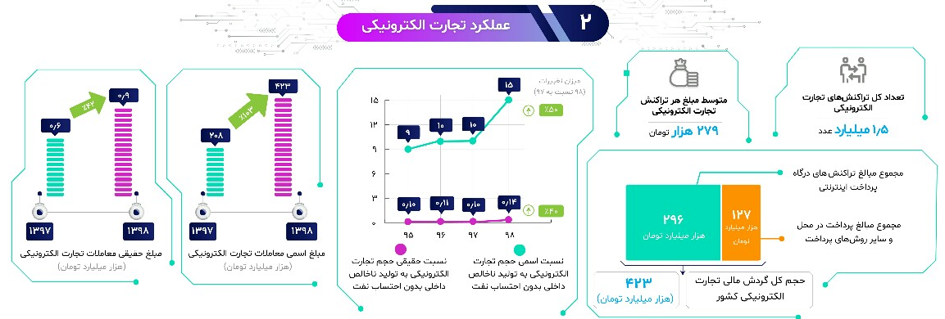

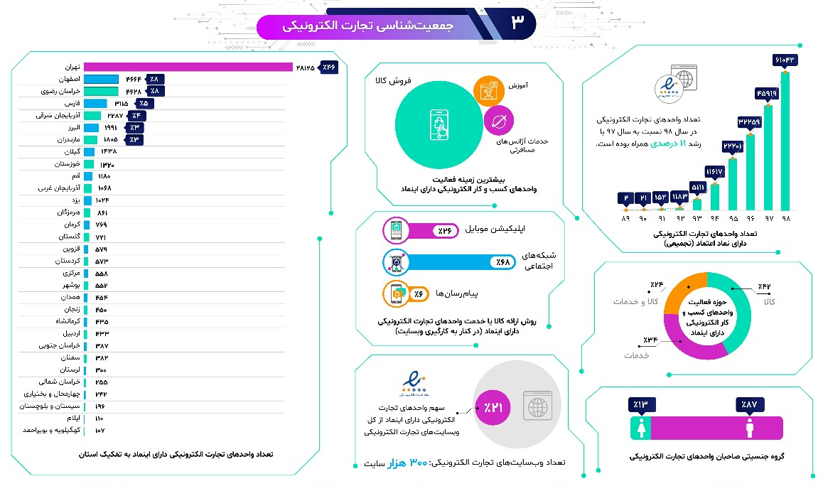

طبق این گزارش بیش از ۳۰۰ هزار واحد کسب و کار الکترونیکی در ایران در حال فعالیت هستند که حدود ۲۱ درصد یعنی بیش از ۶۱ هزار واحد از آنها اینماد دریافت کرده‌اند. ۴۲ درصد از کسب و کارها تنها به فروش کالا می‌پردازند.

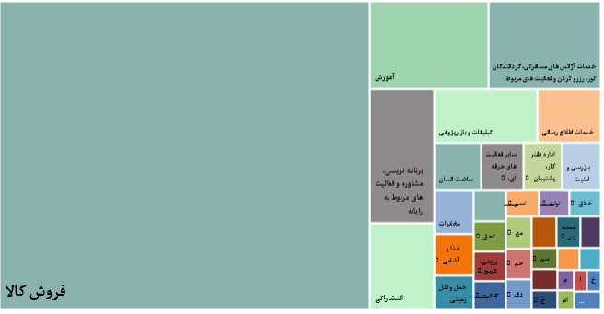

با توجه به عدم وجود داده‌های قابل استناد درباره بازار ایران، آمار زیر به‌صورت پراکنده از وب جمع‌آوری شده است و از ترکیب این گزاره‌ها در کنار یکدیگر می‌توان به برآوردی حدودی از اندازه بازار ایران پرداخت.

* طبق آمارهای غیررسمی تنها ۷ درصد از بازار خرده‌فروشی در ایران آنلاین شده است.[4]
* بیش از ۳۰۰ هزار کسب و کار در ایران در حال فعالیت هستند.[5]
* بیش از ۲۰۰ هزار نفر در شبکه‌های اجتماعی کالا و خدمات می‌فروشند.[6]
* بیش از ۹ هزار وب‌سایت ایرانی از فروشگاه‌ساز ووکامرس بر پایه وردپرس استفاده می‌کنند.[7]
* طبق گزارش سال ۱۳۹۸ دیوار، بیش از ۴۴۰ هزار کسب و کار در دیوار فعال بوده‌اند.[8]
* بیش از ۱۵ هزار فروشنده در دیوار فروشگاه‌ها ثبت‌نام کرده‌اند.[9]
* نرم‌افزار حسابداری هلو بیش از ۶۹۰ هزار کاربر فعال در سراسر کشور دارد.[10]
* نرم‌افزار حسابداری سپیدار بیش از ۳۳ هزار مشتری دارد.[11]
* بیش از ۸۱ هزار کسب و کار دارای نماد اعتماد الکترونیکی هستند.[12]
* بیش از ۲۳۲ هزار نفر از فروشگاه‌ساز شاپفا استفاده می‌کنند.[13]
* بیش از ۷۹ هزار فروشگاه در فروشگاه‌ساز سازیتو ثبت‌نام کرده‌اند.[14]
* بیش از ۴ هزار وب‌سایت از سایت‌ساز پورتال خدمات می‌گیرند.[15]
* بیش از ۱۰ هزار نفر از فروشگاه‌ساز کاموا برای راه‌اندازی فروشگاه اینترنتی استفاده کرده‌اند.[16]
* بیش از ۶۱ هزار کسب و کار از طریق دیجی‌کالا محصولات خود را به‌فروش می‌رسانند.[17]
* بیش از ۹۰ درصد بازار خرده‌فروشی آنلاین ایران در اختیار دیجی‌کالا است.[18]
* بیش از ۱.۲ میلیون دامنه در ایرنیک به‌فروش رسیده است.[19]

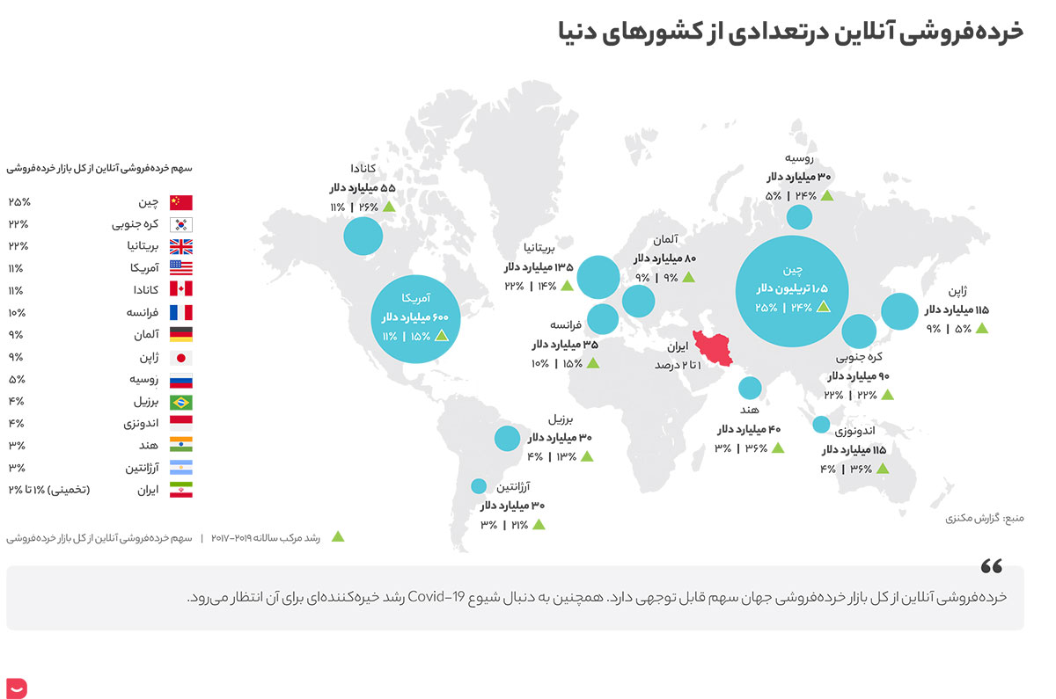

با تجمیع آمار می‌توان درباره هرکدام از بخش‌های فعالیت جیبرس مقادیر زیر را تخمین زد.

|  |  |  |  |
| --- | --- | --- | --- |
| موضوع فعالیت | تعداد حدودی مشتریان | متوسط قیمت | حجم بازار به تومان |
| نرم‌افزار حسابداری | 1 میلیون نسخه | 500 هزار تومان | 500 میلیارد |
| سایت‌ساز و فروشگاه‌ساز | ۵۰ هزار | ۴ میلیون تومان | ۲۰۰ میلیارد |
| اپ ساز | 50 هزار | 500 هزار تومان | 25 میلیارد |
| فروش دامنه ir | ۱.۲ میلیون دامنه | 5 هزار تومان | 6 میلیارد |
| فروش دامنه بین المللی | 5 هزار | 250 هزار تومان | 1.25 میلیارد |
| برآورد از حجم کل بازار ایران | | | 732.25 میلیارد تومان |

با توجه به نرخ فعلی دلار، حجم کل بازار ایران را می‌توان حدود ۲۸ میلیون دلار برآورد کرد که برابر با ۰.۴ درصد از حجم کل بازار بین‌المللی پلتفرم‌های تجارت الکترونیک است که اگر بخش دامنه و نرم‌افزار حسابداری را از آن کسر کنیم این میزان به حدود ۸ میلیون دلار و 0.01 درصد از سهم کل بازار بین‌المللی می‌رسد.

# بیزینس مدل جیبرس

پیش از صحبت درباره مدل کسب و کار جیبرس شاید بهتر باشد کمی درباره استراتژی تجاری جیبرس صحبت کنیم. مدل بازار ما در داخل و خارج از ایران متفاوت است ولی لازم است که یک استراتژی مشخص برای ورود به بازار داشته باشیم.

قطعا نگاه ما به بازار بین‌المللی است و با توجه به داده‌هایی که در بخش اندازه بازار بررسی کردیم تفاوت بزرگی این بازارها کاملا مشهود است. ما مصمم به حضور در بازار پلتفرم‌های بین‌اللملی تجارت الکترونیک هستیم و در این

در خارج از ایران ما رقبای قدرتمندی داریم

## مدل درآمد

# چطور جیبرس دنیا را تغییر می‌دهد؟

جیبرس در دنیای فین‌تک قدم گذاشته است. در سال‌های پیش‌رو خبرهای بیشتری از فین‌تک‌ها خواهیم شنید. استراتژی بازاریابی متفاوت جیبرس و تفاوت آن با تمام رقبای داخلی و خارجی در این بازار، تلاش ما برای تسخیر سهم بازار بالایی در بین پلتفرم‌های تجارت الکترونیک در سال‌های آینده است. نگرش ما به شیوه‌ی خدمت‌دهی، اهمیت ویژه‌ی حریم‌خصوصی و ایجاد زیرساختی یکپارچه برای سهولت در ایجاد کسب و کار الکترونیکی از برجسته‌ترین تفاوت‌های ماست. جیبرس به دنیا کمک می‌کند تا سریع‌تر به سمت آینده‌ای الکترونیکی حرکت کند. استراتژی متفاوت ما در ارائه خدمات منجر به افزایش رقابت و کیفیت در این بازار خواهد شد.

صنعت پلتفرم‌های تجارت الکترونیک در ابتدای راه خود قرار دارد و رقبای قابل احترام ما در سطح جهان عمری کمتر از یک دهه دارند. با کسب میزان قابل توجهی از سهم بازار، قطعا اثرگذاری جیبرس در دنیا و یکپارچگی بوجود آمده منجر به تغییرات بزرگی در این صنعت خواهد شد. ما در این راه طولانی، مسیر پر پیچ و خمی را برای خود متصور هستیم و هدف عظیمی داریم.

جیبرس برای کمک به مردم است. برای فروش بیشتر. برای زندگی بهتر و برای ثروتمند شدن.

# چشم‌انداز و نهایت ایده ما کجاست؟

پلتفرم شماره یک مالی جهان.

# چرا تیم ما برای حل این مشکل منحصربفرد و یکتاست؟

برای اینکه تک تک افراد تیم ما منحصربفرد هستند. مهم‌ترین ویژگی تمایز جیبرس، تیمی است که جیبرس را ساخته است. ما یک تیم ژل شده هستیم. در سال‌های گذشته ما تجارت زیادی برای گام برداشتن به‌سوی موفقیت کسب کرده‌ایم و ابزارهای خود را ساخته‌ایم، تست کرده‌ایم و در جیبرس استفاده کرده‌ایم.

از برترین تکنولوژی‌ها استفاده می‌کنیم و هیچ محدودیتی نداریم. معماری فوق‌العاده خودمان را طراحی کرده‌ایم. بهره‌وری اعضای تیم ما به مراتب بیشتر از حد متوسط است و به‌اندازه یک عمر برای کار کردن روی جیبرس و ساختن آن انگیزه و انرژی و ایده داریم. ما برای موفق شدن مصمم هستیم.

# چه مدت است که تیم ما با هم کار می‌کند؟ چگونه با هم آشنا شدیم؟

شروع آشنایی تیم ما به یک دهه پیش و المپیاد مهارت برمی‌گردد. هر کدام از یک شهر ولی در تلاش برای یادگیری در رقابتی نفس‌گیر و طولانی. تیم فعلی بیش از ۴ سال هست که باهم کار می‌کنیم و با کسب درآمد از سایر پروژه‌ها جیبرس رو توسعه دادیم و در ماه‌های اخیر هم تمام وقت روی جیبرس توسعه مشغول می‌کنیم.

# معیارهای قابل اندازه‌گیری یا KPI ما برای رشد چیست؟

revenue/customer/user

# مجموع و رشد ماهیانه ما چقدر است؟

نسخه آلفای جیبرس در تاریخ ۵/9/1396 آماده شد و شروع به استفاده توسط اولین بیزینس اختصاصی و تستر ما کرد. نسخه بتا در تاریخ ۳/7/1398 آماده شد و در نهایت نسخه اول جیبرس در اسفند ۱۳۹۹ به‌صورت عمومی عرضه شد. پیش از عرضه عمومی دوستان و مشتریانی به‌صورت تستی از جیبرس استفاده می‌کردند که در آمار لحاظ نمی‌شوند.

تعداد مشتریان بزودی به‌تفکیک ماه منتشر خواهد شد.

# برنامه ما برای کسب مشتری یا کاربر چیست؟

# استراتژی بازاریابی

# تشریح هرگونه سرمایه جمع‌شده تا به امروز و شرایط آن

.

# مصرف سوخت ماهیانه ما چقدر است؟ تا چند وقت میتونیم پرواز کنیم؟

.

# رقبای جیبرس

در سطح جهان

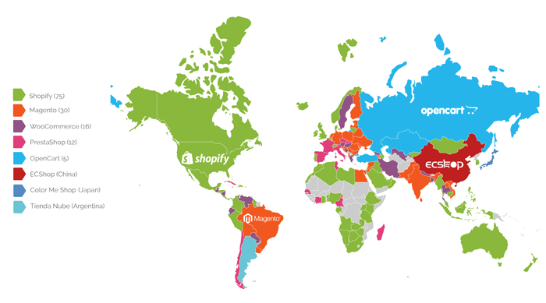

در آمریکا

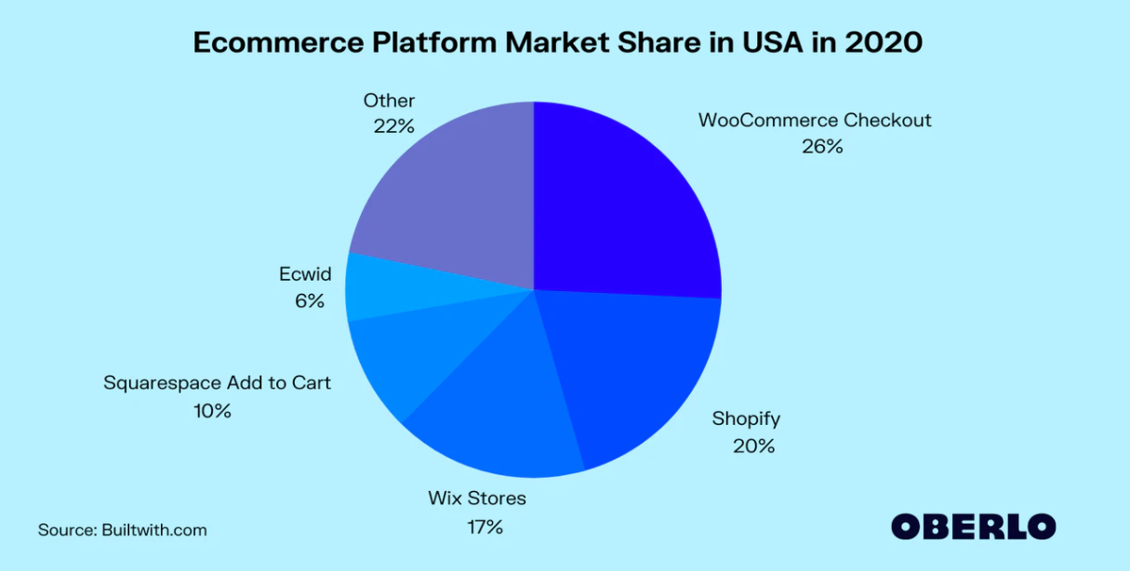

سهم بازار

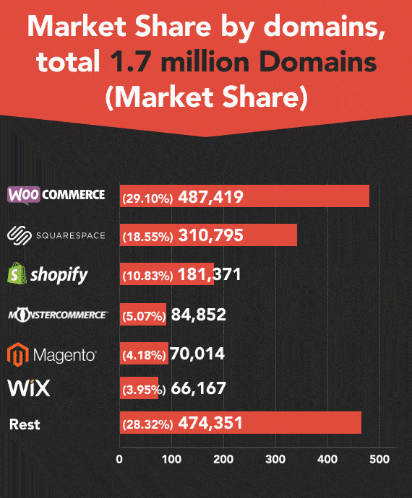

# مزیت رقابتی جیبرس نسبت به رقبا

.

# آیا همه موسسان ما می‌توانند تمام وقت کار کنند؟

.

# سهامداران شرکت

title and percentage

# در این مرحله به چه میزان سرمایه برای رشد نیاز داریم؟

جواب سوال ساده است. هر چه بیشتر بهتر.

در این مرحله حداقل مبلغ ممکن برای سرمایه‌گذاری در جیبرس، یک میلیارد تومان است. با توجه به رشد سریع جیبرس در این مرحله سقف درصد تعلق گرفته به این مبلغ در تغییر است.

# در این مرحله حداکثر چند درصد از سهام را به سرمایه‌گذار منتقل می‌کنیم؟

در این مرحله حداکثر ۱۵ درصد از سهام شرکت قابل عرضه به سهام‌داران خواهد بود.

# تاکنون چقدر در جیبرس سرمایه‌گذاری شده است؟

تمام هزینه‌های جیبرس تاکنون با مدیریت منابع و توسط سهامداران تامین شده است. منبع این سرمایه‌ها از سرمایه شرکت برای کار روی سایر محصولات، دریافت وام و مشتریان سازمانی جیبرس بوده است.

# چقدر برای صرف ایده جیبرس صرف کرده‌ایم؟

1. https://www.statista.com/statistics/643904/worldwide-e-commerce-software-market-size
2. https://www.globenewswire.com/news-release/2020/10/13/2107582/0/en/Global-Digital-Commerce-Platform-Market-Trajectory-Analytics-2012-2019-2020-2027.html
3. https://www.grandviewresearch.com/industry-analysis/e-commerce-software-market
4. https://dgto.ir/1qej
5. https://www.ilna.news/fa/tiny/news-578680
6. https://www.ilna.news/fa/tiny/news-578680
7. https://trends.builtwith.com/shop/WooCommerce/Iran
8. https://www.isna.ir/news/99061209136
9. https://sell.divar.ir/
10. https://holoo.co.ir/
11. https://www.sepidarsystem.com/products/%D8%B3%D9%BE%DB%8C%D8%AF%D8%A7%D8%B1-%D9%87%D9%85%DA%A9%D8%A7%D8%B1%D8%A7%D9%86-%D8%B3%DB%8C%D8%B3%D8%AA%D9%85/
12. https://enamad.ir/DomainListForMIMT/Index/1
13. https://shopfa.com/
14. https://sazito.ir/
15. https://www.arvancloud.com/blog/dns-%d8%a7%d8%ae%d8%aa%d8%b5%d8%a7%d8%b5%db%8c-%d8%a2%d8%b1%d9%88%d8%a7%d9%86-%d9%85%d8%af%db%8c%d8%b1%db%8c%d8%aa-%da%86%d9%86%d8%af%d9%87%d8%b2%d8%a7%d8%b1-%d8%af%d8%a7%d9%85%d9%86%d9%87-portal-ir/
16. https://kamva.ir/
17. https://www.digikala.com/mag/landing/report-1398/
18. https://peivast.com/p/63678
19. https://www.nic.ir/Statistics